Moc, nemoc a bezmoc
v současném umění
Tisková zpráva, 2. června 2022

Závěrečný díl tzv. pandemické trilogie (po výstavách Vanitas a Nadějné vyhlídky) v Centru současného umění DOX sleduje v dílech čtyř desítek českých i zahraničních tvůrců téma moci, nemoci a bezmoci v současném „profesionálním“ umění a v tvorbě autorů zařazovaných do kategorie „art brut“. Výstava, která vznikla ve spolupráci Centra současného umění DOX a spolku ABCD, kromě samotného tématu zkoumá i vzájemnou propustnost obou kategorií.

Ústředním tématem výstavy (NE)MOC je touha po moci, která je hnacím motorem dějin, jejich konstruktivním hybatelem i destruktivní silou. Záměr projektu vznikl dávno před pandemií covidu-19 i před válkou na Ukrajině, které toto téma postavily do zcela nové perspektivy a vrhly nové světlo na patologii osobností potentátů, slepou poslušnost davu i absurditu fungování institucí. Co bylo považováno za šílené, stává se normou. Nemoc mocných a moc bezmocných získávají nové obsahy.
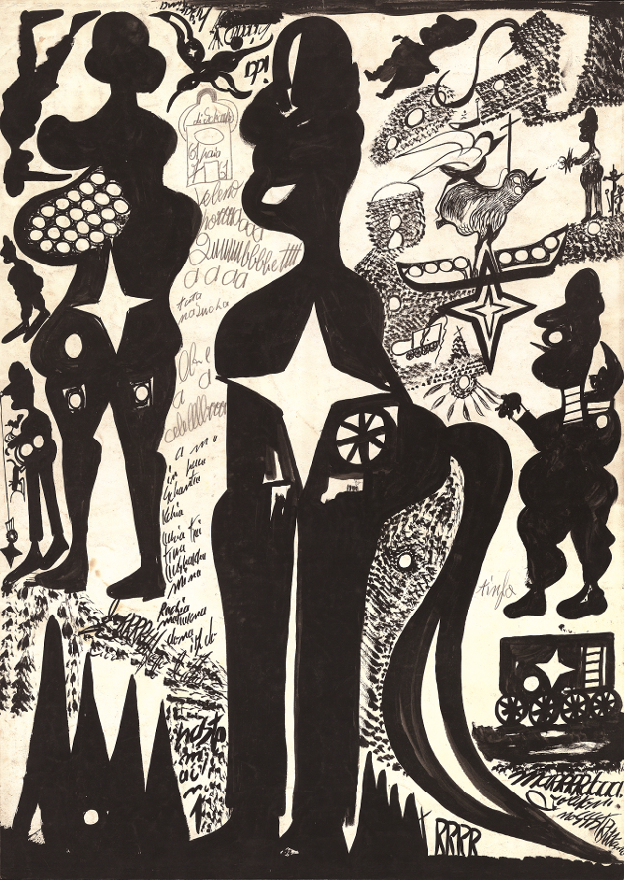
V dílech autorů a autorek art brut, tedy těch, kteří tvoří spontánně, z niterné potřeby, často ve skrytu, ale vždy mimo svět uměleckého byznysu a jeho aktuálních trendů, patřily otázky moci a bezmoci, nahlížené prizmatem jejich nemoci, vždy mezi stěžejní témata. Art brut vychází ze subjektivního vnímání reality a osobních mytologií autorů, kteří se ve svých paralelních světech často pasují do rolí vládců, dobyvatelů i spasitelů – supermanů i mesiášů. V jejich dílech se objevují symboly moci (hákový kříž, rudá hvězda, srp a kladivo, kříž) i její prostředky (zbraně, mučicí nástroje, mříže a klece). Často mají ale zcela posunutý význam. Příkladem je dílo rakouského tvůrce Augusta Wally, jehož expresivní styl je charakterizován groteskními figurami v kombinaci s politickými symboly. Svastika je ve Wallově osobní mytologii symbolem ženského principu, zatímco srp a kladivo představují princip mužský. To souviselo s jeho představou, že za války byl dívkou a až po válce ho Sověti přetvořili na chlapce.
↑ Carlo Zinelli, Bez názvu
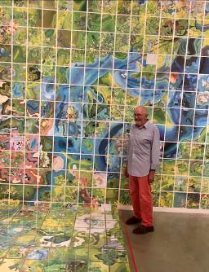
Jiní autoři art brut či etablovaní umělci se projevují jako zeměvládci, demiurgové-kartografové, kteří nad reálným či vyfabulovaným územím získávají kontrolu tak, že jej zaznamenávají a tím jej symbolicky ovládají. Americký umělec Jerry Gretzinger například vytvořil pro výstavu v Centru DOX site-specific instalaci zlomku své monumentální mapy fiktivního území, tzv. Ukranie. Na té pracuje s přestávkami celý svůj život, neustále ji rozšiřuje a doplňuje. Český umělec Ota Prouza zase spojuje své kresby do dlouhých svitků a vytváří tak grafické plány megapolí, které navštěvuje pouze ve svých představách.

Specifickou skupinu tvůrců představených na výstavě tvoří vědci-badatelé, kteří se snaží objevit prazákladní vzorec, jenž by ovlivnil jejich život i existenci celého lidstva. Český autor Zdeněk Košek byl například přesvědčený, že řídí počasí na celém světě. V neposlední řadě dostávají ve výstavě hlas oběti a disidenti, kteří okolní svět vnímají jako nepřátelské území, před nímž je třeba se uměleckým aktem chránit či se od něj naprosto izolovat. To byl případ polského rodáka Edmunda Monsiela, který se schoval před nacistickými okupanty na půdě v domě svého bratra. Zůstal tam však i po válce ze strachu z venkovního světa až do konce svého života. Stihl nakreslit na pět set úzkostných výjevů, plných stěsnaných, stále se opakujících obličejů.
↑ Jerry Gretzinger, Jerry’s maps

Letos uplyne sto let od vydání knihy Bildnerei der Geisteskranken (Výtvarná tvorba duševně nemocných, 1922) psychiatra a historika umění Hanse Prinzhorna, který tvorbu psychiatrických pacientů poprvé kriticky zhodnotil. Publikace se stala jedním z inspiračních zdrojů moderního umění a přispěla k formulaci termínu art brut Jeanem Debuffetem (1945). Do této kategorie byla zahrnuta tvorba nejen duševně nemocných, ale i dalších spontánních tvůrců, například spiritistických médií, společenských outsiderů a dalších solitérů.

Do dialogu s autory řazenými do art brut vstupují ve výstavě (NE)MOC současní umělci často etablovaní na globální umělecké scéně, aby nabídli svoji interpretaci tématu moci, bezmoci a nemoci a vyjádřili se k aktuálním politickým, společenským, rasovým i genderovým problémům.

Výstavu otevírá výmluvným gestem tří zvednutých paží známý italský umělec Maurizio Cattelan, který svými provokativními díly často reflektuje politicky a sociálně citlivá témata. „Jeho dílo ve výstavě odkazuje k nacistickému pozdravu, ale také ke slavnému obrazu Jacquese Louise Davida Přísaha Horatiů (1784), čímž nabývá další rozměr a rozšířený význam,“ říká jeden z kurátorů výstavy Otto M. Urban.

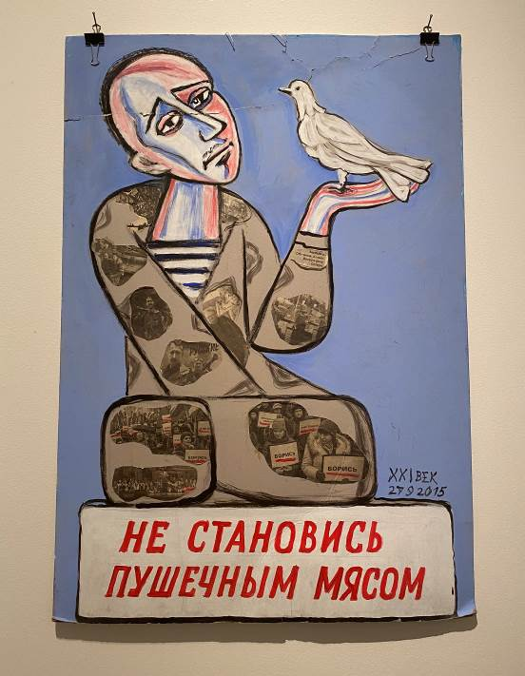
V úvodu výstavy je představeno též dílo ruské autorky a jedné z tváří petrohradské aktivistické opozice Jeleny Osipovové, přezdívané „babička opozice“ či „svědomí Petrohradu“. Osipovová se opakovaně účastnila protestů proti ruské agresi na Ukrajině, kterou Rusko lživě označuje za nutnou „denacifikaci“ Ukrajiny.

Česká scéna je zastoupena například díly Roberta Gabrise či Evy Koťátkové. Tvorba Roberta Gabrise je silně autobiografická, autor se věnuje tématům tělesnosti, identity či sociálního vyloučení, zejména pak vyloučení romské menšiny, či specifikům sexuální a genderové odlišnosti. Eva Koťátková se dlouhodobě zabývá uměleckou tvorbou tzv. outsiderů a její konfrontací se světem kulturních institucí. Tato témata postihuje její rozsáhlá instalace představující umělce z Haus der Künstler (Domu umělců) při rakouské psychiatrické klinice Gugging, z níž se dnes stalo umělecké centrum.
↑ Jelena Osipovová, Nedělej ze sebe kanónenfutr

„Naším cílem není historická sonda ani morální apel. Společně s jednačtyřiceti tvůrci z celého světa, kteří představují každý jinou historickou i osobní zkušenost, se zamýšlíme nad tím, kde končí normalita a začíná ‚nemoc‘. V humorném nadhledu hledáme katarzi a v zesměšnění zbraň,“ přibližuje kurátorka výstavy Terezie Zemánková.

Projekt (NE)MOC se koná u příležitosti předsednictví ČR v Radě EU.
Jeho součástí je série doprovodných a vzdělávacích programů reflektujících moc, nemoc a bezmoc v současné společnosti, které jsou určeny pro širokou veřejnost, školy a rodiny.

Kurátoři
Ivana Brádková in memoriam, Terezie Zemánková, Otto M. Urban, Natálie Drtinová

Vystavující umělci
Felix Brenner, Anibal Brizuela, Maurizio Cattelan, Filip Černý, Jaroslav Diviš, Janko Domšič, Robert Gabris, Martin Gerboc, Carlos Augusto Giraldo, Jerry Gretzinger, Julius Hartauer, Karel Havlíček, Josef Hofer, Xénia Hoffmeistrová, Iveta Horváthová, Matěj Hošek, Jana Kasalová, John Urho Kemp, Martin Kocourek, Marie Kodovská, Zdeněk Košek, Eva Koťátková, Alexander Lobanov, Přemysl Martinec, Kunizo Matsumoto, Andreas Maus, Edmund Monsiel, Óscar Morales, Martin Mulač, Jelena Osipovová, Marilena Pelosi, Daniel Pešta, Jiří Petrbok, Ota Prouza, André Robillard, Marek Schovánek, Jan Wolfchen Vlček, Pascal Vonlanthen, August Walla, George Widener a Carlo Zinelli

Díla na výstavu zapůjčili
Atelier CREAHM (Švýcarsko), Ateliér radostné tvorby (Česko), Augustinum Stiftung (Německo), Collection Bruno Decharme (Francie), Collection of La Fabuloserie – France (Francie), Fait Gallery (Česko), Galerie Arthur Borgnis (Francie), Galerie Marie Kodovské (Česko), Christian Berst art brut (Francie), Kontakt. The Art Collection of Erste Group and ERSTE Foundation (Rakousko), KUNSTHAUS KAT18 (Německo), Maurizio Cattelan Archive (Itálie), Museum Gugging (Rakousko), Sbírka Leszka Macaka (Polsko), Sbírka Pavla Konečného (Česko), Sbírka Roberta Runtáka (Česko), soukromí sběratelé a prezentovaní umělci.

Výstava potrvá do 6. listopadu 2022.
Otvírací doba: st-ne od 12 do 18h

Tiskovou zprávu a fotografie si lze po registraci stáhnout v sekci Press

Projekt (NE)MOC se koná u příležitosti předsednictví ČR v Radě EU.

Organizátoři: Centrum současného umění DOX a ABCD

Partneři výstavy
Hlavní město Praha, Ministerstvo kultury, Státní fond kultury ČR

Partneři Centra DOX
Hlavní město Praha, Nadační fond Abakus, Metrostav, Ministerstvo kultury ČR

Mediální partneři Centra DOX
Hospodářské noviny, Respekt, Art & Antiques

Kontakt:
Michaela Šilpochová
E michaela@dox.cz
T +420 774 222 355
www.dox.cz

